Государственное бюджетное общеобразовательное учреждение Ростовской области «Таганрогский педагогический лицей - интернат»

ИНДИВИДУАЛЬНАЯ ПРОЕКТНАЯ РАБОТА
Тема: «ПРАВИЛЬНЫЕ МНОГОГРАННИКИ »

Автор работы:
Шикунова Вероника, 9 «В» класс

Научный руководитель:
Похилая Олеся Павловна
Должность: учитель математики

г. Таганрог
2020 г.
Содержание:
Введение………………………………………………………………………………….…..3-4
Основная часть
1.1. О правильных многогранниках……………………………………………………….4
1.2. Современные гипотезы обустройства мира…………………………………………..4
1.3. Формула Эйлера…………………………………………………………………………4-5
1.4. Платоновы тела…………………………….…………………………………………....5
1.5. Связь многогранников с живой природой…………………………………………….5
Заключение……………………………………………………………………………………5
Приложение 1………………………………………………………………………………..7
Приложение 2………………………………………………………………………………..8
Приложение 3………………………………………………………………………………..9-10
Список используемой литературы…………………………………………...……………..6

Введение
Правильных многогранников вызывающе мало, но этот весьма скромный по численности отряд сумел пробиться в самые глубины различных наук.
Л.Кэрролл
Человек выражает заинтересованность к многогранникам в течение целой своей сознательной деятельности - с детства, играя кубиками, до школьного возраста, наслаждающегося чтением книжек о многогранниках, а порой, занимаясь профессиональной деятельностью, рассматривая в микроскоп кристаллы алмаза, и любуясь их совершенной формой.
В настоящей работе мы рассмотрели и описали пять правильных многогранников, познакомились с обоснованностью числа вершин, ребер, также граней «верных полиэдров», узнали и проверили формулу Эйлера, проанализировали качества тел Платона, их роль в общефилософской картине мира.
Целью нашей работы является познакомиться с видами и свойствами правильных многогранников, смоделировать их.
Для достижения этой цели мы поставили следующие задачи:
1).Найти и проанализировать теоретические материалы о правильных многогранниках.
2).Узнать, где многогранники встречаются в природе?
3).Изучить историю открытий в области правильных многогранников.
4).Выполнить электронную презентацию к этой работе и ознакомить одноклассников с результатами проектной работы.
5).Провести опрос среди учеников ГБОУ РО ОПЛ, в результате которого узнать о знаниях лицеистов о полиэдрах (приложение 1).
6).Изготовить модели правильных многогранников.
7).Изготовить буклет.
Актуальность данной работы состоит в том что правильные многогранники широко обосновались в разных сферах человеческой деятельности. Многогранники уникальны сами по себе. Через многогранники человек познает всю красоту и гармонию окружающего мира. Формы многогранников совершенны. Люди издавна заметили их красоту и активно применяют их в построении и конструировании многогранных поверхностей, которые используются в сложных архитектурных проектах.
Нашей творческой группой был проведен опрос (Приложение 1), в результате которого выяснилось, что 63% учеников, не знают что такое правильные многогранники, а 13% из них не разу не слушали о их существовании. Мы выбрали тему «Правильные многогранники» потому, что в нашей жизни многогранники встречаются ежедневно (мы употребляем в пищу соль, используем украшения, сосуществуем с некоторыми вирусами). И нам бы хотелось расширить свои представления о них.
Областью нашего исследования является геометрия.
Объект изучения: правильные многогранники (Вечные тела).
Предмет изучения: свойства правильных многогранников.
Продукты: модели правильных многогранников, буклет, презентация.
Основная часть
1.1. Правильные многогранники.
Многогранник – это геометрическое тело, состоящее из треугольников, четырехугольников, пятиугольников.
Правильных многогранников всего 5:
Тетраэдр (Приложение 2, рис 1) - собран из 4 равносторонних треугольников. Тетраэдр состоит из 4 граней, 6 ребер заключенные в 4 вершины. При каждой вершине сумма плоских углов составляет 180⁰.
Куб (Приложение 2, рис 2) - состоит из 6 квадратов. Куб имеет 6 граней, 12 ребер заключенных в 8 вершин. При каждой вершине сумма плоских углов составляет 270⁰.
Октаэдр (Приложение 2, рис 3) - собран из 8 равносторонних треугольников. У октаэдра- 8 граней, 6 вершин и 12 ребер. При каждой вершине сумма плоских углов составляет 240⁰.
Додекаэдр (Приложение 2, рис 4) - составлен из 12 равносторонних пятиугольников. Додекаэдр представлен 12 равносторонними пятиугольниками, с 20 вершинами и 30 ребрами. При каждой вершине сумма плоских углов составляет 324⁰.
Икосаэдр (Приложение 2, рис 5 ) - собран из 20 равносторонних треугольников. Икосаэдр обладает 20 гранями, 30 ребрами заключенными в 12 вершин. При каждой вершине сумма всех плоских углов ровна 300⁰.
1.2. Обустройство мира. Современные гипотезы.
Впервые идеи о связи правильных многогранников с устройством мира высказали математики древности: Пифагор, Платон, Кеплер. Современные ученые В.Макаров и В.Морозов продолжили эту научную гипотезу по их мнению, ядро Земли имеет свойства и форму растущего кристалла. Этот кристалл оказывает влияние на развитие всех процессов в природе планеты. Об икосаэдро-додекаэдровой структуре земли говорит излучение силового поля этого кристалла. Справедливость этой гипотезы подтверждена тем фактом что в земной коре как бы проступают проекции вписанных в земной шар правильных многогранников: икосаэдра и додекаэдра. Большинство залежей полезных ископаемых расположены вдоль икосаэдро-додекаэдровой сетке. По 62 вершинам и серединам ребер многогранников, которые авторы назвали узлами, расположены зоны со специфическими свойствами. Здесь обнаружены очаги древнейших цивилизаций и культур: гаити, Северная Монголия, Перу и другие. Интересен тот факт, в этих точках наблюдаются максимумы и минимумы атмосферного давления, а также гигантские завихрения Мирового океана. Интересно отметить, что в этих узлах находится Бермудский треугольник и озеро Лох-Несс. Гипотезу Макарова и Морозова могут подтвердить только дальнейшие исследования Земли.
1.3. Формула Эйлера
Основные элементы правильных многогранников описаны количественно в следующей таблице:
Правильный многогранник | Количество
 | Грани | Вершины | Ребра
Гексаэдр | 4 | 4 | 6
Куб | 6 | 8 | 12
Октаэдр | 8 | 6 | 12
Додекаэдр | 12 | 20 | 30
Икосаэдр | 20 | 12 | 30
Мы также нашли в литературе следующие закономерности:
Правильный многогранник | Число
 | Грани и Вершины (Г+В) | Ребер (Р)
Тетраэдр | 4+4=8 | 6
Куб | 6+8=14 | 12
Октаэдр | 8+5=14 | 12
Додекаэдр | 12+20=32 | 30
Икосаэдр | 20+12=32 | 30
Вот сейчас закономерность видна: «Сумма количества граней и вершин одинакова количеству ребер, увеличенному в 2»: Г + В = Р + 2.
Немецким математик Эйлер 1750 году доказал тождество для выпуклых многогранников, что послужило фундаментом для нового раздела математики- топологии.
1.4. Платоновы тела
Платоновыми телами называют правильные многогранники по имени мыслителя Платона. И он составил такую таблицу:
Тетраэдр (огонь) | Куб (земля) | Октаэдр (воздух) | Додекаэдр (модель Вселенной) | Икосаэдр (вода)
То что касается 5-ого многогранника - додекаэдра, мы не нашли пока его образ.
1.5. Проекция многогранников в живой природе.
Многогранники очень распространены в живой природе. Так например, скелет одноклеточной феодарии напоминает икосаэдр.
Вирусы могут походить на правильный 20граник или икосаэдр. Например, такое строение имеет аденовирус, вирус полиомиелита, возбудитель краснухи.
Кристаллы многих химических веществ имеют строение Платоновых тел. Так кристаллы поваренной соли имеют конфигурацию куба, а кристалл бара в своей основе имеет икосаэдр. Кристалл пирита- природная модель додекаэдра.
Заключение
В процессе работы над проектом мы исследовали «верные полиэдры», проанализировали их модификации, изучили их качества. Также мы выяснили, почему они с древнего времени притягивали интерес ученых, строителей, зодчих и простых людей. Начертили развертки, смоделировали правильные многогранники.
Мы сделали презентацию, составили буклет, применяя познания, приобретенные на уроках математики и информатики. Надеемся, что информация будет полезна старшеклассникам при подготовке к ЕГЭ и на уроках геометрии. Для наглядности использовали картинки, фото, составили таблицы, диаграммы результатов социологического опроса.
В дальнейшем мы хотели бы изучить принципы создания разверток для многогранников и научиться создавать развертки для звездчатых многогранников. Также хотели бы научиться созданию различных видов разверток многогранников с помощью компьютерных технологий. Наши планы на будущее: систематизировать пособие по моделированию многогранников. Смоделировать развертку, например, календаря в виде правильного многогранника.

Список используемой литературы
- Смирнова И.М. Смирнов В.А. Правильные, правильные и звездчатые многогранники. М., Просвещение, 2010г
- Смирнов В.А. В мире многогранников. М., Просвещение, 1995г
- Гончар В., Гончар Д. Модели многогранников. Ростов-на-Дону, Феникс, 2010г

Интернет-ресурсы
- Многогранники, созданные природой. [Электронный ресурс] //https://refdb.ru/look/2503128.html (дата обращения 13.03.2020)
- Удивительный мир многогранников..//http://math4school.ru/mnogogranniki.html
- Многогранники. //https://klubokidei.com/142580849013426939/mnogogranniki/
- Гармония правильных многогранников. https://www.etudes.ru/ru/etudes/platonic-solids-harmony/
- Теорема Эйлера. //https://dic.academic.ru/dic.nsf/econ_dict/22514

Приложение 1
Социальный опрос
Вопросы:
1) Знаете ли вы что такое правильные многогранники?...................................
2) Сколько существует правильных многогранников?.....................................
3) Сколько граней имеет тетраэдр?.....................................................................
4) Из каких равносторонних фигур составлен гексаэдр?..................................
5) Сколько ребер имеет икосаэдр?.......................................................................
Ответы: 2-5; 3-4; 4-квадрат, 5-30.
Результаты опроса:

Приложение 2
Правильные многогранники
Тетраэдр Куб Октаэдр
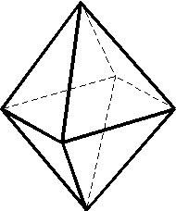
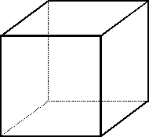
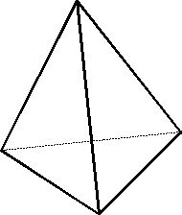

Рис.1 Рис.2 Рис.3
Додекаэдр Икосаэдр
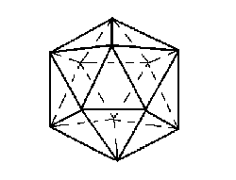
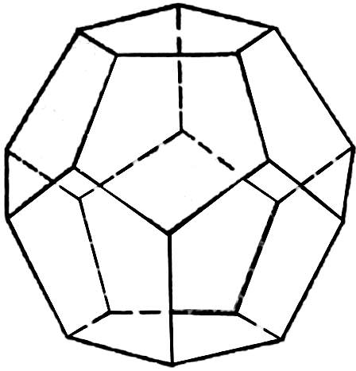
Рис.4 Рис.5
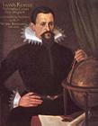
Портрет Кеплера
Рис.6
Модель Вселенной И.Кеплера
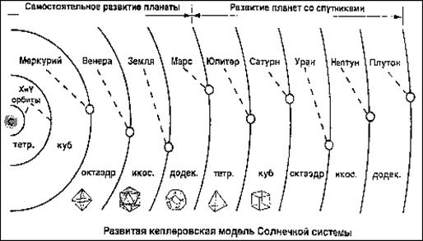
Рис. 7
Приложение 3
Буклет

